Escola Municipal de Educação Básica Alfredo Gomes.
Diretora: Ivania Nora
Assessora Técnica Pedagógica: Simone Carl
Assessora Técnica Administrativa: Tania Nunes
Turma: 3º ano

Professora: Ana Caroline Antunes de Oliveira
Data: 06/07

Atividade de artes: Arte Figurativa
(apenas leitura)
A arte figurativa ou figurativismo, é um estilo artístico das artes visuais pautado na representação das formas, de seres humanos, objetos, animais, paisagens, entre outros.
A origem da arte figurativa remonta séculos de existência humana.
Através das pinturas o homem conseguiu expressar suas emoções, sentimentos ao reproduzir paisagem, onde demostrava alguns cenários do cotidiano.
As paisagens são consideradas um dos maiores gêneros populares da arte. Vários artistas retratavam em suas populares obras as paisagens urbana e rural.
A arte figurativa de paisagem propõe apresentar um local, seja no campo ou na cidade. Tarsila do Amaral foi uma das artistas que representou em suas pinturas diferentes tipos de paisagens.
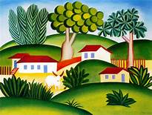
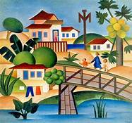

PAISAGEM RURAL PAISAGEM URBANA

TARSILA DO AMARAL TARSILA DO AMARAL

- Produza um desenho de arte figurativa escolhendo uma das paisagens de Tarsila
(rural ou urbana).

